

إجـراءات الـعـمـل الخاصة بقسم الاستقبال والطوارئ

رقم كودي: PD-EMR-01
الـبـيـان | إعــداد | مـراجـعـة | اعـتـمـاد
الاسم | أ.د/ حامد زغلول | أ.د/ أحمد الرفاعى | أ.د/ أحمد منصور
الـوظـيـفـة | رئيس قسم الاستقبال والطوارئ | ممثل الإدارة | مديرعام المستشفى
الـتـوقـيـع
الـتـاريـخ

إصدار رقم: 0 | تاريخ الإصدار: 1-4-2015
نسخة رقم: 2 | عدد الصفحات: 10

STATUS

الـمـحـتـويـات
1. الغــرض: 3
2. مـجـال الـتـطـبـيـق: 3
3. الـمـسـئـولـيـات: 3
4. الـتـعـريـفـات: 3
5. الـوثـائـق الـمـرجـعـية: 3
6. الإجـــراءات: 4
7. الـنماذج وسنوات الحفظ: 7
8. مـعايـيـر قــيـاس الأداء: 7
9. خـريـطـة الـتـدفـق: 8
10. الـمـلـحـقـات: 10

قــائــمــة الــتــعــديــلات
تعديل رقم | التاريخ | ملخص التعديل | صفحة / فقرة / سطر | التوقيع

الغــرض:
وضع نظام وتعليمات وتحديد المسئوليات لنظام العمل الخاص بقسم الاستقبال داخل مستشفى الأطفال الجامعي لتنظيم سير العمل وتقديم اعلى مستوى جوده للمواطنين وبما يتوافق مع متطلبات المواصفة الدولية. ISO 9001:2008

مـجـال الـتـطـبـيـق:
يطبق هذا النظام بقسم الاستقبال بالمستشفى ومجال تطبيقه على جميع العاملين بالمستشفى.

الـمـسـئـولـيـات:

  - رئيس قسم الاستقبال
  - الاطباء المقيمين
  - تمريض الاستقبال
  - موظف التسجيل

الـتـعـريـفـات:

  - الرعاية النهارية : الحالة التى تحتاج رعاية اقل من 12 ساعة بالمستشفى

الـوثـائـق الـمـرجـعـية

المواصفة القياسية الدولية ISO 9001:2008

الإجـــراءات:

  - طريقة الحضور:
    - بمعرفة المريض وذلك بالاسترشاد بفرد الأمن و اللوحات الارشادية.
    - يحضرالمريض بالإسعاف محولا من مستشفى أو مركز طبي آخر بعد التنسيق مع مستشفى الأطفال .
    - يحضر المريض بالإسعاف بناء على إستدعاء المريض للأسعاف.
  - استقبال الحالة
    - الحالات المحولة بإسعاف أو تبدو عليها علامات خطورة يتم إدخالها إلى حكيمة الملاحظات و التى تقوم بمناظرة وتقييم الحالة والتصرف بناء على درجة الخطورة بينما يقوم زوو المريض أو مسئول الإسعاف بتسجيل بيانات المريض فى نموذج بطاقة متردد.
    - الحالات الأخرى تتوجه إلى شباك التسجيل حيث يتم الآتي:
      - يقوم مسئول التسجيل باستيفاء البيانات الأساسية للحالات وتسجيلها فى نموذج بطاقة متردد
      - تقوم حكيمة الملاحظات بطلب البطاقة من الأمن بينما يتوجه المريض إلى بوابة الدخول.
      - تقوم حكيمة الملاحظات باستدعاء المريض لأخذ الملاحظات الأساسية (وزن – حرارة) وإجراء التقييم الابتدائي لتصنيف الحالات طبقا للعلامات الموجودة (والمحددة كتابة) إلى ثلاث فئات:
        - حالات حرجة: يتم ادخالها إلى غرفة الملاحظة فورا مع استدعاء الطبيب المقيم لمناظرتها.
        - حالات عاجلة : يتم إدخالها إلى غرفة الكشف مباشرة مع إبلاغ الطبيب المقيم.
        - حالات عادية : تنتظر الدور العادي ويتم تسليم التذكرة لفرد الأمن المسئول.
  - مناظرة الحالات:
    - مناظرة الحالات بقسم الأستقبال والطوارئ
- يقوم فرد الأمن باستدعاء الحالات تباعا حسب الأرقام المسلسلة للمناظرة بواسطة الطبيب المقيم.
- تقوم حكيمة غرفة الكشف بالتأكد من أخذ وتدوين وزن وحرارة المريض
- يقوم الطبيب المقيم بالتأكد من ادخال المرضى بترتيب أرقام التذاكر عدا الحالات العاجلة (طبقا لتقييم حكيمة الملاحظات ).
- يقوم الطبيب المقيم بأخذ وتدوين شكوى المريض والتاريخ المرضى.
- يقوم الطبيب المقيم بفحص الحالة وتدوين أهم الملاحظات الإكلينيكية الموجودة.
- يقوم الطبيب المقيم بوصف العلاج المناسب للحالات البسيطة الواضحة .
- اما الحالات الأخرى فيقوم الطبيب المقيم بطلب الفحوصات والأشعة التي يحتاجها لإتخاذ القرار.
- يقوم الطبيب المقيم في حالات التحاليل باستخراج الباركود وتسليمها إلى الحكيمات لسحب العينات وتسليمها للسكرتير الطبي لتوصيلها للمعمل وينتظر المريض بالاستراحة لحين ظهور النتائج فيتم استدعائه لغرفة الكشف لاتخاذ الإجراء التالي.
- تقوم الحكيمة المعنية بتوجيه حالات الأشعة إلى مكتب التسجيل لاستخراج الباركود ثم يصاحبها السكرتير الطبي إلى قسم الأشعة ثم يعود بها إلى قسم الطوارئ وينتظر المريض بالاستراحة لحين ظهور النتائج فيتم استدعائه لغرفة الكشف لاتخاذ الإجراء التالي.
- وفى حالة عطل البرنامج الألكترونى على موقع جامعة المنصورة يتم عمل نموذج طلب تحليل طبي ورقى ونموذج طلب فخص أشعة ورقى .
- يقوم الطبيب المقيم بعرض الحالات المستحقة على المدرس المساعد والذى يقدر الحاجة لإستشارة أى من (الوحدات التخصصية , أقسام متخصصة , مستشفيات أخرى , عضو هيئة التدريس المنوط به الطوارئ فى هذا اليوم).
- يجب علي الطبيب المقيم في جميع الحالات كتابة اسمه بوضوح والتوقيع والختم على كل ما يدونه في كل ورقيات القسم.
- تقوم الحكيمة المعاونة بتوجيه الحلات الى الأماكن المحددة بناء على تحديد الطبيب المقيم :
      - حالات تغادر مباشرة بعد وصف العلاج على نموذج وصفة طبية لمريض.
      - حالات تحول إلى العيادة الخارجية.
      - تتلقى علاج داخل القسم ثم تغادر.
      - تتلقى علاج ثم تظل تحت الملاحظة انتظارا لتقييم الاستجابة للعلاج.
      - حالات يتم إدخالها للأقسام الداخلية وتسجيلها فى نموذج تسليم الحالات للأقسام عن طريق السكرتير الطبى .
      - حالات يتم إدخالها للرعاية النهارية وتسجيلها فى نموذج تسليم الحالات للرعاية النهارية عن طريق السكرتير الطبى .
      - فى حالة رفض أى حالة للعلاج بالمستشفى يتم إثبات ذلك فى نموذج بطاقة المتردد
      - حلات يتم تحويلها الى مستشفيات أخرى عن طريق نموذج تحويل لمستشفى أخر
- يقوم السكرتير الطبىبتوجية حالات الرعاية النهارية إلى غرفة المتابعة و تسليمها للحكيمة المسئولة حيث تتلقى العلاج بغرفة المتابعة لعدة ساعات مثل (حالات الإرواء لعلاج الجفاف - الحالات الحادة للأزمات الربوية - حالات نقل الدم أو البلازما أو عناصر التجلط) من خلال بطاقة نقل دم .
- عند خروج الحالة يتم عمل تفرير طبى يرفق مع نماذج المستشفى ويسلم لشئون المرضى
    - مناظرة الحالات بالعيادة المسائية
- يبدأ العمل بالعيادة المسائية من الثانية ظهرا وحتى العاشرة مساء وأيام العطلات بدءا من 12 ظهرا.
- جميع الحالات المترددة على قسم الطوارئ في هذه الفترة تتوجه من مكتب التسجيل إلى العيادة مباشرة للكشف بالعيادة المسائية حيث تتم الإجراءات السابقة
- الحالات المحولة بإسعاف أومن أحد المستشفيات أو أحد الأطباء أوبها أحد علامات الخطر العامة يتم إدخالها إلى طبيب مقيم الطوارئ مباشرة بدون المرور بأي من الإجراءات السابقة.
- الحالات التي تحتاج لتلاقى علاج الطوارئ تحول إلى قسم الطوارئ لتلقى هذا العلاج مباشرة على بطاقة المريض (مع وجود توقيع وختم طبيب مقيم العيادة المسائية).
- الحالات التي تحتاج للعناية بقسم الطوارئ يتم تحويلها إلى طبيب الطوارئ والذي يتولى التعامل الكامل والعناية بالحالة.
- الحالات التي لا تحتاج لتلاقى علاج بالمستشفى فيتم اتخاذ قرار نهائي فيها بمعرفة طبيب مقيم العيادة المسائية.
  - في حالة الاحتياج للتحويل الى أي مستشفى اخر:
    - يقوم طبيب مقيم الطوارئ باستشارة المدرس المساعد ثم يقوم وبأشراف المدرس المساعد بملء استمارة التحويل لمستشفى آخر ويوقع كلاهما على الاستمارة.
    - يتم التحويل في أحد الحالات التالية:
      - عدم وجود مكان للدخول.
      - استشارة تخصص غير موجود بالمستشفى
      - اشتباه كسور وجراحات الحوادث والتي لا يتم علاجها بالمستشفى.
  - نهاية المناوبة:
    - يقوم الطبيب المقيم فى نهاية مناوبته بتسجيل الأحداث الهامة خلال المناوبة والحالات المتبقية التى تتلقى علاج فى دفتر أحوال القسم الخاص بالطبيب المقيم
    - فى نهاية يوم العمل يقوم الطبيب المقيم بإدخال الحالات المتبقية المحتاجة للدخول إلى المستشفى المناوب طوارئ بترتيب حضورها للمستشفى (بأرقام التذاكر) أو تحويلها للمستشفى المناوب طوارئ فى حالة عدم وجود أماكن بالمستشفى .
    - يقوم الطبيب المقيم بإستكمال التعامل اللازم مع الحالات المتبقية بحيث لا يغادر القسم إلا بعد إتخاذ وتنفيذ القرار النهائى فى كل الحالاتو إخلاء القسم من جميع الحالات .
    - يقوم السكرتير الأدارى بتوريد رسوم المحاليل والرعاية الطبية للخزينة من خلال نموذج توريد الخزينة و يسلم النموذج للخزينة .
    - يقوم مسئول التسجيل بتوريد المبالغ المحصلة لدعم المستشفى إلى الخزينة من خلال نموذج توريد رسوم دعم المستشفى و يسلم النموذج للخزينة .
  - الأحصائيات
يقوم السكرتير الإدارى بإرسال إحصائيات المرضى بقسم الطوارئ إلى قسم الأحصاء بإستخدام دفتر إحصاء حالات.

الـنماذج وسنوات الحفظ:
رقــم مـسـلـسـل | الـــوصــــف | الكود | سنوات الحفظ
1- | نموذج بطاقة متردد |  | ســــــــــــــــــنة
2- | نموذج طلب عمل تحاليل طبية |  | يسلم للمعمل
3- | نموذج طلب فحص أشعة طوارئ |  | يسلم لقسم الأشعة
4- | نموذج وصفة طبية لمريض |  | يسلم للمريض
5- | سجل تسليم الحالات الأقسام |  | ســــــــــــــــــنة
6- | نموذج تسليم حالات الرعاية النهارية |  | ســــــــــــــــــنة
7- | نموذج تحويل لمستشفى أخر |  | ســــــــــــــــــنة
8- | نموذج بطاقة نقل دم |  | يسلم لشئون المرضى
9- | دفتر أحوال القسم الطوارئ |  | ســــــــــــــــــنة
10- | نموذج توريد للخزينة |  | يسلم للخزينة
11- | نموذج توريد رسم دعم المستشفى |  | يسلم للخزينة
12- | دفتر إحصاء حالات الطوارئ |  | خمس سنوات
13- | نموذج تقرير طبى |  | يسلم لشئون المرضى

مـعايـيـر قــيـاس الأداء

البيانات الطبية تكون مستكملة في تذكرة المريض.

خـريـطـة الـتـدفـق:
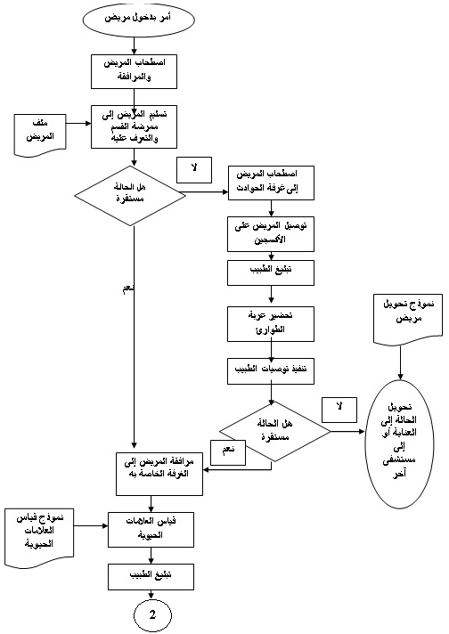

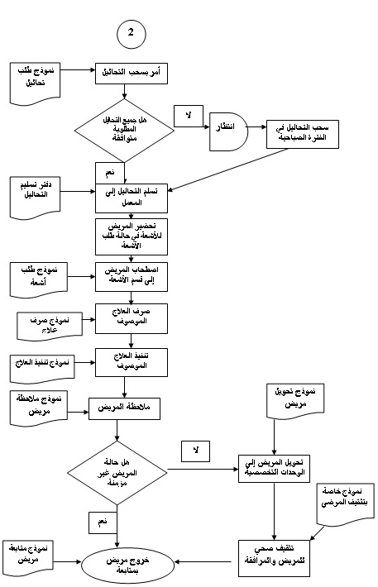

الـمـلـحـقـات:

نموذج بطاقة متردد

نموذج طلب عمل تحاليل طبية

نموذج طلب فحص أشعة طوارئ

نموذج طلب وصفة طبية لمريض

سجل تسليم الحالات الأقسام

نموذج تسليم حالات الرعاية النهارية

نموذج تحويل لمستشفى أخر

نموذج بطاقة نقل دم

دفتر أحوال القسم الطوارئ

نموذج توريد للخزينة

نموذج توريد رسم دعم المستشفى

دفتر إحصاء حالات الطوارئ

نموذج تقرير طبى

